TP 03 | Préparation d’une GTL Legrand
Nom : |  | Nom du binôme : |  | Date :
Observation :
 |  |  |  | Système :
 |  |  |  | Temps : 3h

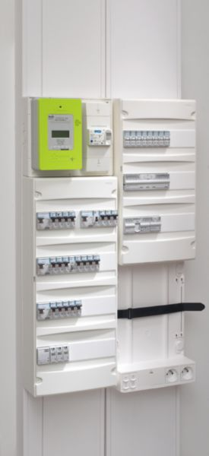
Voici les critères d’évaluation du TP :
 | EVALUATION
 | A | NE
C1: Analyser les conditions de l’opération et son contexte
• Les informations nécessaires sont recueillies
• Les contraintes techniques et d’exécution sont repérées
C3 : Définir une installation à l’aide de solutions préétablies
• Le dossier technique des opérations est constitué et complet
• La solution technique proposée répond au besoin du client et elle est pertinente
C11 : Compléter les documents liés aux opérations
• Les documents à compléter sont identifiés
• Les informations nécessaires sont identifiées
• Les documents sont complétés ou modifiés correctement
Observation :

Préparation d’un tableau électrique

Vous êtes tableautier pour la société St MICHELEC, Votre chargé d’affaire vous demande de préparer le tableau pour le chantier de rénovation d’un appartement.

Choix des disjoncteurs
A l’aide de la documentation, remplir le tableau de choix des disjoncteurs divisionnaires de l’installation. Les circuits prise 16A sont câblés en 1.5mm²et les circuits d’éclairage sont protégés par des disjoncteurs 10A.
Les circuits de chauffage seront protégés en 20A.
Les appareils seront de marque LEGRAND et choisi sur le site www.materielelectrique.com.
Repère du  disjoncteur | Circuit protégé | Calibre | Référence
Q11
Q12
Q13
Q14
Q15
Q21
Q22
Q23
Q24
Q31
Q32
Q33

En électricité, pour quantifier l’encombrement d’un appareillage électrique, on utilise la notion de module et de pas. Un pas représente une largeur de 9mm.Un module représente une largeur de 18mm à savoir 2 pas.
L’occupation que représente un disjoncteur est de …………..module.

Choix des dispositifs différentiels
A l’aide des règles de choix des dispositifs différentiels et de la documentation technique, remplir le tableau de choix des dispositifs différentiels peignables nécessaires à cette installation.
Repère du DDR | Désignation | Calibre | Type | Référence
Q1
Q2
Q3

Choix des prises de courant de répartition pour le tableau

Nombre de prises | Référence | Nombre de module d’une prise
 | 004280 | 2.5

Choix du tableau de répartition
Le tableau de répartition doit contenir les différentes protections, les appareillages de commande, les 2 prises qu’impose la norme et une réserve de 20%.
On vous demande de lister le matériel à implanter dans le tableau de répartition.
Désignation | Nombre | Taille  Unitaire  (module) | Nombre total de modules
DDR 63A
DDR 40A
Disjoncteur 10A
Disjoncteur 16A
Disjoncteur 20A
Disjoncteur 32A
Prises 2 P+T
 | Total
 | 20% de réserve
Nbre de modules
Nécessaires

Critère de choix : Mettre un dispositif différentiel par rangée. Le tableau devra avoir une porte en blanc.
Nombre de module par rangée | Nombre de rangées | Références du tableau | Référence de la porte

Constitution du tableau de répartition
Dessinez dans le tableau ci-dessous l’emplacement de appareils de protection et leur repère. Inspirez-vous de la représentation des DDR(s).
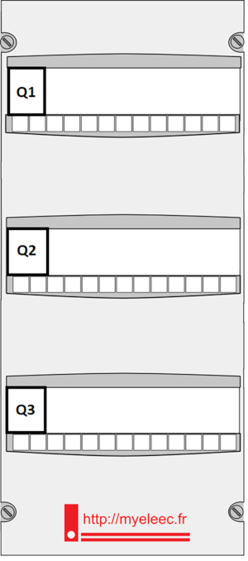
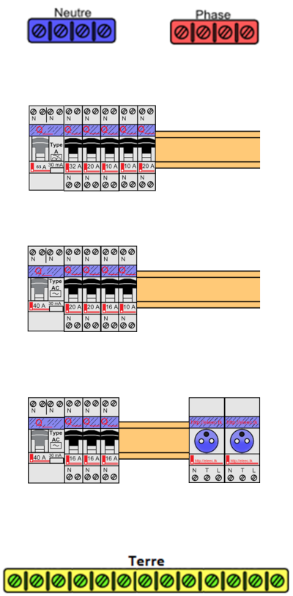
Raccordement du tableau de répartition

Réalisation des étiquettes de marquage du tableau :

Réalisation d’un bon de commande
A l’aide du fichier « Bon de commande.xls », Complétez le bon de commande du matériel pour réaliser ce tableau.
Votre fournisseur pour ce projet sera la société www.materielelecrique.com.
Vous sauvegardez le document réalisé au format PDF. Et vous l’enverrez sur ENT à votre professeur.

Réalisation du devis client

A l’aide du fichier « Devis.xls », Complétez le devis que vous présenterez à votre client.
Pour inclure votre main d’œuvre dans votre devis, vous appliquez une marge de 30% sur tout le matériel.
Vous sauvegardez le document réalisé au format PDF. Et vous l’enverrez sur ENT à votre professeur.

Schéma unifilaire de l’installation
